Хаски
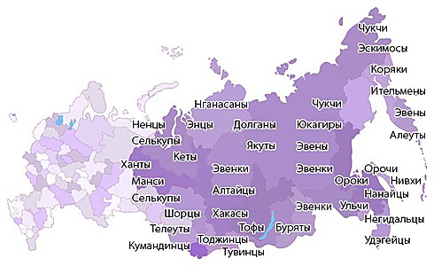
Ездовая порода порода собак, выведенная чукчами и эскимосами.

Сибирские хаски дружелюбные и нежные со своей семьей собаки, однако, более тесные и глубокие отношения они устанавливают только с одним человеком из семьи. Сибирский хаски собака осторожная и внимательная, но не слишком подозрительная к незнакомцам и агрессивная по отношению к другим собакам. Поэтому хаски это собаки не для охраны, к тому же у них отсутствует собственнический инстинкт и они легко могут поделиться тем, что у них есть с другими. Это порода независимых мыслителей, свободный дух хаски роднит их с волками. Однако по своему характеру они скорее напоминают кошек.
Источник: http://www.zooclub.com.ua/842
